**bel.ru**

**В Белгороде перевернулась лодка со спасателями МЧС**

Сегодня, 16:18ПроисшествияФото: «Белгород – это интересно» во «ВКонтакте»

**Сотрудники ведомства предупреждали об опасности рыбаков, но сами угодили в воду. Пострадавших нет, сообщили в группе «Белгород — это интересно» во «ВКонтакте».**

Инцидент произошёл 27 декабря. Перевернулась лодка со спасателями МЧС: они предупреждали рыбаков об опасности тонкого льда.

Как сообщает источник, лодка боком налетела на полынью. Пострадавших нет.

[**https://bel.ru/news/incident/27-12-2021/v-belgorode-perevernulas-lodka-so-spasatelyami-mchs**](https://bel.ru/news/incident/27-12-2021/v-belgorode-perevernulas-lodka-so-spasatelyami-mchs)

**В Белгородской области снова ожидают аномальный холод**

Сегодня, 15:44ОбществоФото: Бел.Ру

**28 декабря на территории региона ожидается переменная облачность и небольшой снег, сообщают в областном ГУ МЧС.**

По данным синоптиков, завтра в Белгородской области ночью температура понизится до 13–18 градусов ниже нуля, местами до 23 градусов мороза. Днём столбик термометра покажет отметку в 6–11 градусов мороза.

Ночью будет преимущественно без осадков. Утром может быть небольшой туман, а днём выпадет снег. Ветер восточный ночью 3–8 м/с, в светлое время суток — 8–13 м/с.

В Белгороде ночью будет облачно с прояснениями и без осадков, днём временами небольшой снег. В тёмное время суток температура опустится до 19 градусов мороза, а днём повысится до -9 градусов. В Валуйках будет ночью облачно с прояснениями и 19 градусов ниже нуля, а днём — 9 градусов мороза и небольшой снег.

В Новом Осколе ночью будет облачно, а температура опустится до -20 градусов. Днём ожидается небольшой снег и 10 градусов мороза. В Старом Осколе будет немного холоднее. Ночью облачно с прояснениями и -21 градус, а днём выпадет небольшой снег и потеплеет до -11° С.

[**https://bel.ru/news/society/27-12-2021/v-belgorodskoy-oblasti-snova-ozhidayut-anomalnyy-holod**](https://bel.ru/news/society/27-12-2021/v-belgorodskoy-oblasti-snova-ozhidayut-anomalnyy-holod)

**На трассе в Белгородской области столкнулись Renault и КамАЗ: погибла пассажирка**

Сегодня, 10:37ПроисшествияФото: УМВД России по Белгородской области

**Смертельное ДТП случилось 26 декабря в Алексеевском горокруге. Пассажирка иномарки скончалась на месте, водитель с травмами попал в больницу, сообщили в пресс-службе регионального управления МВД.**

На 178-м км дороги Белгород М-4 «Дон» — Москва — Воронеж — Ростов-на-Дону — Краснодар — Новороссийск столкнулись Renault Logan и КамАЗ. Авария произошла 26 декабря в 17:45.

По предварительным данным МВД, водитель иномарки нарушил правила обгона, из-за чего авто столкнулось с большегрузом, который ехал во встречном направлении.

На месте ДТП погибла 32-летняя пассажирка Renault. 27-летний водитель с травмами попал в больницу.

Ещё одна смертельная авария произошла 25 декабря. На трассе Воронеж — Старый Оскол погибли три человека, среди них был [10-летний ребёнок](https://bel.ru/news/incident/26-12-2021/rebyonok-pogib-v-strashnom-dtp-na-trasse-voronezh-staryy-oskol). Сообщалось, что пострадавшие возвращались с футбольного турнира.

[**https://bel.ru/news/incident/27-12-2021/na-trasse-v-belgorodskoy-oblasti-stolknulis-renault-i-kamaz-pogibla-passazhirka**](https://bel.ru/news/incident/27-12-2021/na-trasse-v-belgorodskoy-oblasti-stolknulis-renault-i-kamaz-pogibla-passazhirka)

**belnovosti.ru**

17:28, 27 декабря 2021

[Александра Склярова](https://www.belnovosti.ru/authors/101256/)

# Где белгородцы смогут запустить фейерверк в новогоднюю ночь

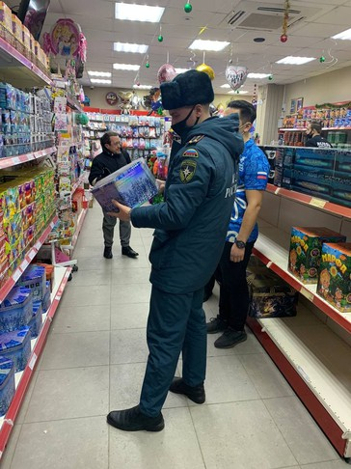

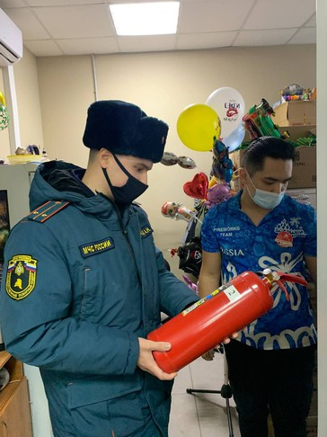

Фото: Кирилл Мусаев

**Запускать фейерверки можно будет с 19:00 31 декабря по 05:00 1 января**

**27 декабря** старший инспектор отдела надзорной деятельности и профилактической работы по горокругу Андрей Нечаев вместе со специалистом Гражданской обороны первой категории Александром Рогозином проверили пригодность пиротехнических изделий. Проверка проходила в магазинах на улице Богдана Хмельницкого, 104 и на Губкина, 27а. Ранее сотрудники проверили остальные магазины – всего их в городе порядка **15**.

Также администрация города сообщила время, в которое белгородцы смогут запускать фейерверки:**с 19:00 31 декабря до 05:00 1 января**. Запустить фейерверки можно будет**с 6 площадок**:

1. МБУК «Центр досуга», ул. Ватутина 2а;

2. Музейная площадь за диорамой;

3. МБУК «Дом офицеров», ул. Куйбышева 33а;

4. Парк Ленина в районе молодёжное-культурного центра Октябрь;

5. Парк Южный, ул. Мокроусова 13а;

6. Торговый дом «Галерея», ул. Есенина д.7

На территории площадок будут дежурить спасатели, а также разместят информационные стенды, первичные средства пожаротушения.

[**https://www.belnovosti.ru/novosti/108557.html**](https://www.belnovosti.ru/novosti/108557.html)

14:29, 27 декабря 2021

[Александра Склярова](https://www.belnovosti.ru/authors/101256/)

# В результате столкновения автомобиля с «КамАЗом» погибла белгородка

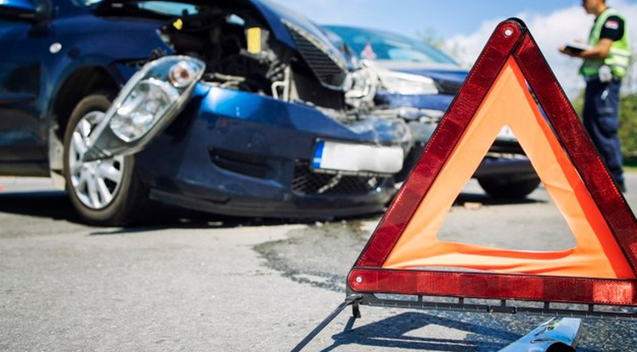Фото: ru.freepik.com

**Ещё одного пострадавшего госпитализировали**

Как сообщил Telegram-канал [«Белгород №1»](https://t.me/belgorod01/19230), авария произошла **26 декабря** в Алексеевском горокруге. Водитель Renault выехал на встречную полосу и врезался в «КамАЗ».

Пассажирка легковушки погибла на месте, водителя «КамАЗа» забрала бригада скорой помощи.

[**https://www.belnovosti.ru/novosti/108546.html**](https://www.belnovosti.ru/novosti/108546.html)

**bel.kp.ru**

27 декабря 2021 10:32

В Белгородской области в столкновении «КАМАЗа» и «Рено» погибла женщина

Трагедия произошла накануне на 178 километре ФАД «Белгород М-4 «Дон» - Москва – Воронеж - Ростов - Краснодар - Новороссийск»

Алексей СЕРГУНИН

ПОДЕЛИТЬСЯ

ОСТАВИТЬ КОММЕНТАРИЙ

32-летняя пассажирка "Рено" от полученных травм скончалась на месте происшествия.

Фото: пресс-служба УМВД России по Белгородской области.

По предварительным данным, накануне в 17:45 на 178 километре ФАД «Белгород М-4 «Дон» - Москва - Воронеж - Ростов - Краснодар - Новороссийск» 27-летний водитель, управляя «Рено Логан», нарушил правила обгона и совершил столкновение с автомобилем «КАМАЗ 65117» под управлением 36-летнего водителя, двигавшегося во встречном направлении.

В результате ДТП водитель «Рено» с телесными повреждениями был доставлен в лечебное учреждение, а его 32-летняя пассажирка от полученных травм скончалась на месте происшествия. Об этом сообщает пресс-служба УМВД России по Белгородской области.

[**https://www.bel.kp.ru/online/news/4570859/**](https://www.bel.kp.ru/online/news/4570859/)

**vbelgorode.com**

# В Белгородской области столкнулись "Рено" и "Камаз"

[ДТП](http://vbelgorode.com/dtp/)

**Один человек погиб, один — в больнице.**

[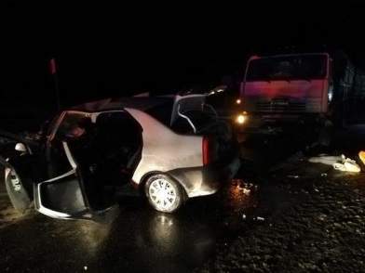](http://vbelgorode.com/media/imgs2019/dtp_2612.jpg)

Авария произошла около шести часов вечера 26 декабря в Алексеевском городском округе — на 178 км трассы "Белгород М-4 "Дон" - Москва-Воронеж-Ростов на Дону - Краснодар — Новороссийск".

По предварительной информации, 27-летний водитель автомобиля "Рен Логан" нарушил правила обгона и столкнулся со встречным "Камазом".

Водителя легковушки с места ДТП доставили в больницу. Его 32-летняя пассажирка погибла, сообщает пресс-служба УМВД России по Белгородской области.

[**http://vbelgorode.com/dtp/185471/**](http://vbelgorode.com/dtp/185471/)

**bel.aif.ru**

27.12.2021 15:42

 62

# Юные футболисты из Белгородской области попали в смертельную аварию

[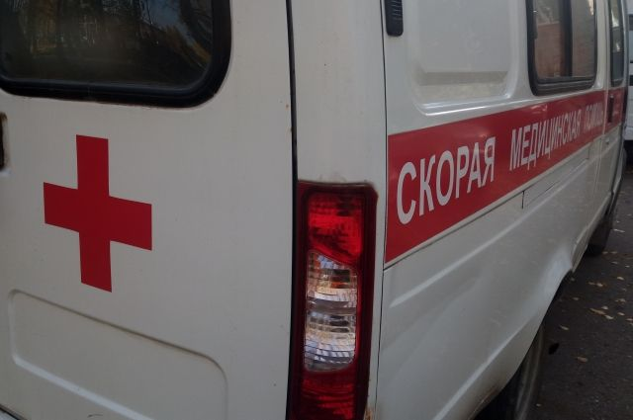](https://aif-s3.aif.ru/images/026/248/43b095724d859e110c5a176cdeb108f2.jpg)

Марина Медведева / [АиФ](https://aif.ru/)

Белгород , 27 декабря - АиФ Белгород.

Три человека погибли в ДТП, которое произошло во время возвращения десятилетних футболистов и их семей из Воронежа в Старый Оскол, сообщили в Детской футбольной лиге Воронежской области.

Авария произошла у поселка Горшечное Курской области 25 декабря. Hyundai Tucson, двигавшийся в сторону Воронежа, столкнулся с ехавшим во встречном направлении автомобилем Toyota, а затем с «Газелью», пишет [«Интерфакс».](https://www.interfax.ru/)

В результате аварии погибли десятилетний футболит и его папа, а также мама другого юного спортсмена. Сам мальчик получил сотрясение мозга и многочисленные ушибы.

[**https://bel.aif.ru/incidents/dtp/yunye_futbolisty_iz_belgorodskoy_oblasti_popali_v_smertelnuyu_avariyu**](https://bel.aif.ru/incidents/dtp/yunye_futbolisty_iz_belgorodskoy_oblasti_popali_v_smertelnuyu_avariyu)

27.12.2021 13:22

 48

**Под Белгородом при столкновении легковушки с «КамАЗом» погибла женщина**

[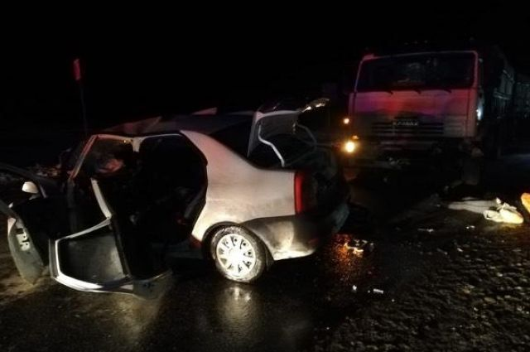](https://aif-s3.aif.ru/images/026/245/51a23566fc9b906b3ff388ef25461961.jpg)

пресс-служба ГУМВД по Белгородской области

Белгород , 27 декабря - АиФ Белгород.

В Белгородской области на федеральной трассе произошло смертельное ДТП, сообщили в пресс-службе УМВД по региону.

По данным ведомства, авария случилась 26 декабря в Алексеевском горокруге. Около 17:45 27-летний водитель Renault Logan ехал по федеральной трассе «Белгород М-4 «Дон» – Москва – Воронеж – Ростов на Дону – Краснодар – Новороссийск». На 178-м километре автодороги мужчина нарушил правила обгона и влетел в «КамАЗ», за рулём которого находился 36-летний мужчина. Грузовик двигался во встречном направлении.

В результате ДТП водителя Renault с травмами госпитализировали. 32-летняя пассажирка легковушки скончалась на месте происшествия.

[**https://bel.aif.ru/incidents/dtp/pod_belgorodom_pri_stolknovenii_legkovushki_s_kamazom_pogibla_zhenshchina**](https://bel.aif.ru/incidents/dtp/pod_belgorodom_pri_stolknovenii_legkovushki_s_kamazom_pogibla_zhenshchina)

**belpressa.ru**

27 декабря 2021,  10:23

[Алексей Стопичев](https://www.belpressa.ru/authors/24856/) 388

# При столкновении легковушки с фурой в Алексеевском округе погибла женщина

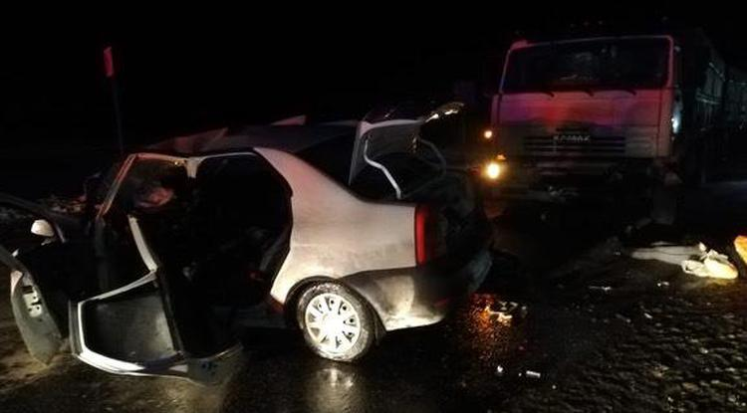Фото: пресс-служба УМВД по Белгородской области

**По предварительным данным, водитель «Рено-Логана» влетел в большегруз при обгоне.**

В пресс-службе УМВД России по Белгородской области **«БелПрессе»** сообщили, что авария произошла 26 декабря в 17:45 недалеко от поворота на село Меняйлово.

**27-летний** водитель «Рено» при обгоне выскочил на полосу встречного движения и столкнулся с КамАЗом под управлением **36-летнего** водителя.

В результате аварии погибла **32-летняя** пассажирка легковушки. Водителя иномарки в тяжёлом состоянии госпитализировали.

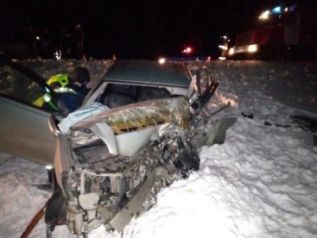ДТП у Горшечного / Фото: https://vk.com/bel_obl_chp

Смертельная авария произошла вечером 24 декабря на трассе Воронеж–Старый Оскол. У посёлка Горшечное столкнулись три автомобиля Toyota, Hyundai и Газель. Погибли двое взрослых и 10-летний мальчик, ещё один ребёнок с травмами попал в больницу. Дети – воспитанники Центра футбольного мастерства – вместе с родителями возвращались с турнира.

[**https://www.belpressa.ru/type/news/40934.html**](https://www.belpressa.ru/type/news/40934.html)

**belgorod.bezformata.com**

# Небольшой снег и до 23˚ мороза обещают синоптики на завтра

[[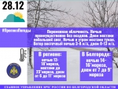](https://31.mchs.gov.ru/uploads/resize_cache/news/2021-12-27/nebolshoy-sneg-i-do-23-moroza-obeshchayut-sinoptiki-na-zavtra_16406066341510833999__2000x2000.jpg)](https://31.mchs.gov.ru/uploads/resize_cache/news/2021-12-27/nebolshoy-sneg-i-do-23-moroza-obeshchayut-sinoptiki-na-zavtra_16406066341510833999__2000x2000.jpg)

Фото: [31.mchs.gov.ru](https://31.mchs.gov.ru/)

[Скачать оригинал](https://31.mchs.gov.ru/uploads/resize_cache/news/2021-12-27/nebolshoy-sneg-i-do-23-moroza-obeshchayut-sinoptiki-na-zavtra_16406066341510833999__2000x2000.jpg)

По данным белгородских синоптиков, завтра, 28 декабря на территории региона ожидается переменная облачность. Ночью преимущественно без осадков. Днем местами небольшой снег. Ночью и утром местами туман. Ветер восточный ночью 3-8 м/с, днем 8-13 м/с. Температура воздуха ночью 13-18˚[мороза](https://belgorod.bezformata.com/word/morozi/3891/), местами до 23˚мороза, днем от 6 до 11˚ мороза.

В Белгороде ночью 14-16˚мороза, днем от 7 до 9˚ мороза.

Главное управление МЧС России по Белгородской области обращает внимание жителей региона на соблюдение правил пожарной безопасности: не пользуйтесь неисправной электропроводкой, не перегружайте электросеть, не оставляйте включенные электробытовые и газовые приборы без присмотра.

Владельцам газовых колонок специалисты советуют периодически проверять наличие тяги в дымоходах и вентиляционных каналах. Жителям региона, дома которых оборудованы печным отоплением, следует обратить внимание на выполнение требований пожарной безопасности при его эксплуатации. Не допускайте перекала печи, топите печь два-три раза в день и не более чем по полтора часа.

Учитывайте температурный режим и одевайтесь по погоде, собираясь выходить на улицу. В морозную погоду специалисты рекомендуют жителям региона носить свободную одежду — это способствует нормальной циркуляции крови. Верхняя одежда обязательно должна быть непромокаемой. Не выходите на мороз без варежек, шапки и шарфа. Лучший вариант — варежки из влагоотталкивающей и непродуваемой ткани с мехом внутри.

Автомобилистам специалисты советуют быть предельно внимательными в условиях ограниченной видимости, вызванной осадками и туманом. При управлении транспортными средствами не превышайте скоростной режим, избегайте резких манёвров и пользуйтесь противотуманными фарами. Убедитесь в исправности [тормозной](https://belgorod.bezformata.com/word/tormoznogo/29941/) системы и проявляйте особую осторожность на перекрестках и пешеходных переходах, потому что тормозной путь может увеличиваться из-за гололедицы.

**В случае чрезвычайного происшествия звоните по телефону Единой службы спасения "**[**112**](https://belgorod.bezformata.com/word/112/104016/)**" или "**[**101**](https://belgorod.bezformata.com/word/101/856245/)**", Единый телефон доверия Главного Управления МЧС России по Белгородской области – (84722) 39-99-99.**

Источник: [МЧС](https://31.mchs.gov.ru/deyatelnost/press-centr/novosti/4642649)

27.12.2021 16:29

[**https://belgorod.bezformata.com/listnews/moroza-obeshayut-sinoptiki-na-zavtra/101043594/**](https://belgorod.bezformata.com/listnews/moroza-obeshayut-sinoptiki-na-zavtra/101043594/)

# В канун Дня спасателя в Ровеньском районе открыли новое здание добровольной пожарной команды

[[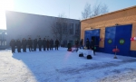](https://31.mchs.gov.ru/uploads/resize_cache/news/2021-12-27/v-kanun-dnya-spasatelya-v-rovenskom-rayone-otkryli-novoe-zdanie-dobrovolnoy-pozharnoy-komandy_16406074521051242588__2000x2000.jpg)](https://31.mchs.gov.ru/uploads/resize_cache/news/2021-12-27/v-kanun-dnya-spasatelya-v-rovenskom-rayone-otkryli-novoe-zdanie-dobrovolnoy-pozharnoy-komandy_16406074521051242588__2000x2000.jpg)

[[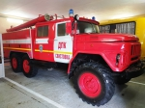](https://31.mchs.gov.ru/uploads/resize_cache/news/2021-12-27/v-kanun-dnya-spasatelya-v-rovenskom-rayone-otkryli-novoe-zdanie-dobrovolnoy-pozharnoy-komandy_16406074521584971916__2000x2000.jpg)](https://31.mchs.gov.ru/uploads/resize_cache/news/2021-12-27/v-kanun-dnya-spasatelya-v-rovenskom-rayone-otkryli-novoe-zdanie-dobrovolnoy-pozharnoy-komandy_16406074521584971916__2000x2000.jpg)

[[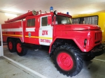](https://31.mchs.gov.ru/uploads/news/2021-12-27/v-kanun-dnya-spasatelya-v-rovenskom-rayone-otkryli-novoe-zdanie-dobrovolnoy-pozharnoy-komandy_16406074521584971916.jpg)](https://31.mchs.gov.ru/uploads/news/2021-12-27/v-kanun-dnya-spasatelya-v-rovenskom-rayone-otkryli-novoe-zdanie-dobrovolnoy-pozharnoy-komandy_16406074521584971916.jpg)

[[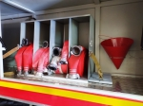](https://31.mchs.gov.ru/uploads/resize_cache/news/2021-12-27/v-kanun-dnya-spasatelya-v-rovenskom-rayone-otkryli-novoe-zdanie-dobrovolnoy-pozharnoy-komandy_1640607452424004487__2000x2000.jpg)](https://31.mchs.gov.ru/uploads/resize_cache/news/2021-12-27/v-kanun-dnya-spasatelya-v-rovenskom-rayone-otkryli-novoe-zdanie-dobrovolnoy-pozharnoy-komandy_1640607452424004487__2000x2000.jpg)

[[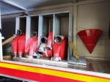](https://31.mchs.gov.ru/uploads/news/2021-12-27/v-kanun-dnya-spasatelya-v-rovenskom-rayone-otkryli-novoe-zdanie-dobrovolnoy-pozharnoy-komandy_1640607452424004487.jpg)](https://31.mchs.gov.ru/uploads/news/2021-12-27/v-kanun-dnya-spasatelya-v-rovenskom-rayone-otkryli-novoe-zdanie-dobrovolnoy-pozharnoy-komandy_1640607452424004487.jpg)

[[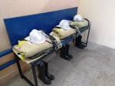](https://31.mchs.gov.ru/uploads/resize_cache/news/2021-12-27/v-kanun-dnya-spasatelya-v-rovenskom-rayone-otkryli-novoe-zdanie-dobrovolnoy-pozharnoy-komandy_16406074521340172579__2000x2000.jpg)](https://31.mchs.gov.ru/uploads/resize_cache/news/2021-12-27/v-kanun-dnya-spasatelya-v-rovenskom-rayone-otkryli-novoe-zdanie-dobrovolnoy-pozharnoy-komandy_16406074521340172579__2000x2000.jpg)

[[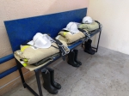](https://31.mchs.gov.ru/uploads/news/2021-12-27/v-kanun-dnya-spasatelya-v-rovenskom-rayone-otkryli-novoe-zdanie-dobrovolnoy-pozharnoy-komandy_16406074521340172579.jpg)](https://31.mchs.gov.ru/uploads/news/2021-12-27/v-kanun-dnya-spasatelya-v-rovenskom-rayone-otkryli-novoe-zdanie-dobrovolnoy-pozharnoy-komandy_16406074521340172579.jpg)

[[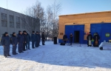](https://31.mchs.gov.ru/uploads/resize_cache/news/2021-12-27/v-kanun-dnya-spasatelya-v-rovenskom-rayone-otkryli-novoe-zdanie-dobrovolnoy-pozharnoy-komandy_16406074521459081203__2000x2000.jpg)](https://31.mchs.gov.ru/uploads/resize_cache/news/2021-12-27/v-kanun-dnya-spasatelya-v-rovenskom-rayone-otkryli-novoe-zdanie-dobrovolnoy-pozharnoy-komandy_16406074521459081203__2000x2000.jpg)

[[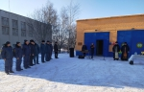](https://31.mchs.gov.ru/uploads/news/2021-12-27/v-kanun-dnya-spasatelya-v-rovenskom-rayone-otkryli-novoe-zdanie-dobrovolnoy-pozharnoy-komandy_16406074521459081203.jpg)](https://31.mchs.gov.ru/uploads/news/2021-12-27/v-kanun-dnya-spasatelya-v-rovenskom-rayone-otkryli-novoe-zdanie-dobrovolnoy-pozharnoy-komandy_16406074521459081203.jpg)

[[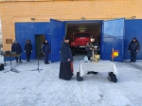](https://31.mchs.gov.ru/uploads/resize_cache/news/2021-12-27/v-kanun-dnya-spasatelya-v-rovenskom-rayone-otkryli-novoe-zdanie-dobrovolnoy-pozharnoy-komandy_16406074521203747369__2000x2000.jpg)](https://31.mchs.gov.ru/uploads/resize_cache/news/2021-12-27/v-kanun-dnya-spasatelya-v-rovenskom-rayone-otkryli-novoe-zdanie-dobrovolnoy-pozharnoy-komandy_16406074521203747369__2000x2000.jpg)

[[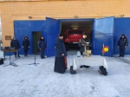](https://31.mchs.gov.ru/uploads/news/2021-12-27/v-kanun-dnya-spasatelya-v-rovenskom-rayone-otkryli-novoe-zdanie-dobrovolnoy-pozharnoy-komandy_16406074521203747369.jpg)](https://31.mchs.gov.ru/uploads/news/2021-12-27/v-kanun-dnya-spasatelya-v-rovenskom-rayone-otkryli-novoe-zdanie-dobrovolnoy-pozharnoy-komandy_16406074521203747369.jpg)

Фото: [31.mchs.gov.ru](https://31.mchs.gov.ru/)

[Скачать оригинал](https://31.mchs.gov.ru/uploads/resize_cache/news/2021-12-27/v-kanun-dnya-spasatelya-v-rovenskom-rayone-otkryli-novoe-zdanie-dobrovolnoy-pozharnoy-komandy_16406074521051242588__2000x2000.jpg)

В Белгородской области продолжается работа по развитию добровольной [пожарной](https://belgorod.bezformata.com/word/pozharnoj/405/) охраны. Так, в преддверии Дня спасателя в Ровеньском районе торжественно открыли новое здание добровольной пожарной команды в селе [Свистовка](https://belgorod.bezformata.com/word/svistovka/1274432/" \o "Свистовка).

Команда добровольных огнеборцев села Свистовка Ровеньского района – одна из первых ДПК в регионе – была создана еще в 2003 году, но до этого добровольцы располагались в приспособленном помещении. Теперь же у них появилось собственное отдельное здание, обустроенное с учетом специфики работы огнеборцев. Здесь созданы все условия для несения круглосуточного дежурства, оборудованы учебный класс и комната отдыха. На вооружение команды Главное управление МЧС России по Белгородской области передало автоцистерну АЦ-40, кроме того, команда добровольцев обеспечена необходимым пожарно-техническим вооружением и оборудованием для ликвидации последствий ДТП.

Как отметил в ходе церемонии открытия заместитель начальника Главного управления МЧС России по Белгородской области Дмитрий Хахалев, за прошедшие годы добровольные пожарные команды не раз на практике доказывали свою необходимость: добровольцы ликвидировали пожары и загорания, спасали имущество и жизни людей, первыми приходя на помощь. Кроме того, они проводят серьезную разъяснительную работу с населением по предупреждению пожаров. А потому забота о качестве работы ДПК – это забота, в первую очередь, о безопасности жителей района.

Открытие пожарных депо – событие, важное не только для жителей села Свистовка, но и для всего Ровеньского района, ведь в зону ответственности добровольной пожарной команды попадает 11 населенных пунктов, а это более 2,5 тысяч частных домовладений, 10 образовательных учреждений, 10 объектов здравоохранения и 8 объектов культуры.

Открытие нового депо ДПК превратилось в настоящий праздник для местных жителей. По окончании торжественной части для всех желающих добровольцы провели экскурсии по новому зданию.

Источник: [МЧС](https://31.mchs.gov.ru/deyatelnost/press-centr/novosti/4642660)

27.12.2021 16:27

[**https://belgorod.bezformata.com/listnews/novoe-zdanie-dobrovolnoy-pozharnoy/101043491/**](https://belgorod.bezformata.com/listnews/novoe-zdanie-dobrovolnoy-pozharnoy/101043491/)

# 16 пожаров в жилом секторе ликвидировали белгородские огнеборцы за минувшую неделю

[[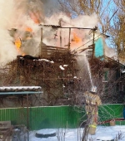](https://31.mchs.gov.ru/uploads/resize_cache/news/2021-12-27/16-pozharov-v-zhilom-sektore-likvidirovali-belgorodskie-ogneborcy-za-minuvshuyu-nedelyu_1640604365403254829__2000x2000.jpg)](https://31.mchs.gov.ru/uploads/resize_cache/news/2021-12-27/16-pozharov-v-zhilom-sektore-likvidirovali-belgorodskie-ogneborcy-za-minuvshuyu-nedelyu_1640604365403254829__2000x2000.jpg)

Фото: [31.mchs.gov.ru](https://31.mchs.gov.ru/)

[Скачать оригинал](https://31.mchs.gov.ru/uploads/resize_cache/news/2021-12-27/16-pozharov-v-zhilom-sektore-likvidirovali-belgorodskie-ogneborcy-za-minuvshuyu-nedelyu_1640604365403254829__2000x2000.jpg)

С приходом морозов пожары в жилье вспыхивают все чаще. Так, на минувшей неделе огнеборцы ликвидировали 16 возгораний в жилых помещениях. Основными причинами происшествий в жилом секторе стали неосторожное обращение с огнем и нарушение правил эксплуатации электрооборудования.

Так, 21 декабря в 13 часов 38 минут поступило сообщение о пожаре в 2-комнатной квартире, расположенной на втором этаже 2-этажного многоквартирного жилого дома в переулке Ленинский поселка Чернянка. В результате пожара в кухне огнем была повреждена электрическая розетка, закопчена стена на площади 0,05 квадратного метра. Причиной пожара, по предварительным данным, стало нарушение правил технической эксплуатации электрооборудования. Пожар был ликвидирован до прибытия дежурного [караула](https://belgorod.bezformata.com/word/karaulov/19197/) пожарно-спасательной части.

22 декабря в 03 часа 34 минуты поступило сообщение о пожаре в жилом доме, находящемся в селе Нечаево Корочанского района. На ликвидацию пожара незамедлительно были направлены дежурный караул пожарно-спасательной части № 25, добровольная пожарная команда села Бехтеевка и добровольная пожарная дружина Афанасовского сельского поселения. Дом в результате пожара был поврежден огнем на площади 48 квадратных метров с последующим обрушением кровли по всей площади. По предварительной версии, причиной пожара стало нарушение правил монтажа электрооборудования.

22 декабря в 20 часов 02 минуты поступило сообщение о пожаре в частном жилом доме мансардного типа в селе Погореловка Корочанского района. Огнем в результате происшествия были повреждены мансардный этаж на площади 99 квадратных метров, а также кухня и одна из комнат на первом этаже на общей площади 30 квадратных метров. Предполагаемая причина происшествия – нарушение правил технической эксплуатации электрооборудования. Для ликвидации пожара привлекались дежурный караул пожарно-спасательной части № 25, добровольная пожарная команда Бехтеевского сельского поселения, добровольная пожарная команда Плотавского сельского поселения, добровольная пожарная команда Мелиховского сельского поселения и добровольная пожарная дружина Погореловского сельского поселения.

23 декабря в 14 часов 40 минут поступило сообщение о пожаре в жилом доме в селе Казацкое Красногвардейского района. Огнём в результате происшествия была повреждена кровля на площади 4 квадратных метров. Для ликвидации пожара привлекались дежурный караул пожарно-спасательной части № 27 и добровольная пожарная команда Агро-промышленного комплекса «[Бирюченский](https://belgorod.bezformata.com/word/biryuchenskij/1211309/" \o "Бирюченский)». Предполагаемая причина пожара – нарушение правил пожарной безопасности при эксплуатации печей. Пожар ликвидирован в 15 часов 00 минут.

23 декабря в 16 часов 03 минуты поступило сообщение о пожаре в жилом доме в селе Таврово-7 Белгородского района на улице Серебряный бульвар. Огнём в результате происшествия оказался поврежден электрический счетчик. Причина пожара, по предварительным данным, - нарушение правил технической эксплуатации электрооборудования. Пожар был ликвидирован до прибытия дежурного караула пожарно-спасательной части.

23 декабря в 17 часов 29 минут поступило сообщение о пожаре в жилом доме в городе Старый Оскол на улице 19 Партсъезда. К месту происшествия были направлены дежурные караулы пожарно-спасательных частей № 6 и № 7. Огнем в результате пожара жилое строение было повреждено внутри по всей площади. Предполагаемая причина пожара – нарушение правил монтажа электрооборудования.

23 декабря в 20 часов 43 минуты поступило сообщение о пожаре в жилом доме в городе Старый Оскол на улице Ровеньская. В одной из комнат в результате пожара огнем были повреждены вещи на площади 2 квадратных метров. По предварительным данным, причиной происшествия стал поджог. Для ликвидации пожара привлекались дежурные караулы пожарно-спасательных частей № 6 и № 7.

24 декабря в 01 час 57 минут поступило сообщение о пожаре в жилом доме в селе Шаталовка Старооскольского городского округа. На ликвидацию пожара были направлены дежурные караулы пожарно-спасательной части № 46 и муниципальной пожарно-спасательной части № 60, а также добровольная пожарная дружина села Шаталовка. Огнем в результате пожара было повреждено чердачное помещение на площади 20 квадратных метров. К пожару, по предварительной версии, привело неправильное устройство и неисправность отопительных печей и дымоходов.

24 декабря в 05 часов 20 минут поступило сообщение о пожаре в жилом доме в селе Роговатое на улице Н. Некрасова Старооскольского городского округа. На ликвидацию пожара были направлены дежурные караулы пожарно-спасательных частей № 46, № 47, а также добровольная пожарная дружина села Роговатое. Огнем в результате пожара дом был поврежден огнем на площади 35 квадратных метров. Предполагаемая причина происшествия – нарушение правил технической эксплуатации электрооборудования.

24 декабря в 08 часов 20 минут поступило сообщение о пожаре в жилом доме в селе Старооскольского городского округа. Здесь в котельной и коридоре огнём были повреждены вещи на площади 30 квадратных метров. Причиной пожара, по предварительным данным, могло стать нарушение правил технической эксплуатации электрооборудования. Для ликвидации пожара привлекались дежурные караулы пожарно-спасательных частей № 10, № 48, а также добровольная пожарная дружина села Городище.

24 декабря в 09 часов 17 минут поступило сообщение о пожаре в жилом доме в селе Валуй Красногвардейского района. Жилое строение было повреждено огнем на площади 64 квадратных метра с последующим обрушением кровли по всей площади. Предполагаемая причина пожара – нарушение правил монтажа электрооборудования. Для ликвидации пожара привлекались дежурные караулы пожарно-спасательных частей № 27, № 44, а также добровольная пожарная дружина села Валуй.

24 декабря в 11 часов 18 минут поступило сообщение о пожаре в жилом доме в поселке Ровеньки по улице Московская. Огнём оказалась повреждена кровля жилого строения на площади 4 квадратных метров. По предварительной версии, причиной пожара стало неправильное устройство или неисправность дымовой трубы. Для ликвидации пожара привлекался дежурный караул пожарно-спасательной части № 34.

24 декабря в 12 часов 03 минуты поступило сообщение о пожаре в жилом доме в селе Новоалександровка Борисовского района. Огнём была повреждена комната на площади 15 квадратных метров. Для ликвидации пожара привлекался дежурный караул пожарно-спасательной части № 17. Причиной пожара, по предварительным данным, могло стать нарушение правил монтажа электрооборудования.

25 декабря в 08 часов 56 минут поступило сообщение о пожаре в жилом доме в селе Большое Песчаное Корочанского района. На ликвидацию пожара был направлен дежурный караул пожарно-спасательной части № 25, добровольная пожарная команда села Бехтеевка и добровольная пожарная дружина Яблоновского сельского поселения. Огнем в результате происшествия оказались повреждена кровля на площади 20 квадратных метров и внутренняя отделка дома на площади 40 квадратных метров. Предполагаемая причина происшествия – нарушение правил монтажа электрооборудования.

26 декабря в 02 часа 30 минут поступило сообщение о пожаре в двухкомнатной квартире, расположенной на 5 этаже девятиэтажного жилого дома в городе Губкин на улице Преображенская. В результате пожара в одной из комнат огнем были повреждены мебель и вещи, также были закопчены стены, потолок по всей площади квартиры. Причина пожара, по предварительным данным, - поджог. Для ликвидации пожара привлекались дежурные караулы пожарно-спасательных частей № 8 и № 57.

26 декабря в 11 часов 36 минут поступило сообщение о пожаре в жилом доме и гараже, расположенными под одной кровлей, в селе Стрелецкое-23 Белгородского района по улице Болховская. На ликвидацию пожара незамедлительно были направлены дежурные караулы пожарно-спасательных частей № 4, № 1, а также добровольная пожарная дружина Стрелецкого сельского поселения. Огнем в результате происшествия были повреждены гараж на площади 48 квадратных метров, с обрушением кровли на всей площади, и кровля дома на площади 42 квадратных метра. Предполагаемая причина происшествия – нарушение правил технической эксплуатации электрооборудования.

Уважаемые жители и гости региона! Главное управление МЧС России по Белгородской области обращается с убедительной просьбой соблюдать все требования пожарной безопасности: не перегружать электропроводку, не использовать неисправные электроприборы, не курить в помещении.

В случае происшествия звоните по Единому телефону пожарных и спасателей «[101](https://belgorod.bezformata.com/word/101/856245/)» или Единому номеру вызова экстренных оперативных служб «[112](https://belgorod.bezformata.com/word/112/104016/)». Единый «телефон доверия» Главного управления МЧС России по Белгородской области – 8 (4722) 39-99-99.

В информации указаны предполагаемые причины [пожаров](https://belgorod.bezformata.com/word/pozhara/2458/). В соответствии со ст.144 «[Порядок рассмотрения сообщения о преступлении](https://belgorod.bezformata.com/word/poryadok-rassmotreniya-soobsheniya-o-prestuplenii/340450/)» Уголовно-процессуального кодекса РФ от 18.12.2001г. органы дознания вправе продлить рассмотрение причин пожара до 10 суток.

Источник: [МЧС](https://31.mchs.gov.ru/deyatelnost/press-centr/novosti/4642614)

27.12.2021 15:24

[**https://belgorod.bezformata.com/listnews/pozharov-v-zhilom-sektore-likvidirovali/101039851/**](https://belgorod.bezformata.com/listnews/pozharov-v-zhilom-sektore-likvidirovali/101039851/)

# Студенты Белгородского правоохранительного колледжа имени Героя России В.В. Бурцева побывали на экскурсии в пожарно-спасательной части

[[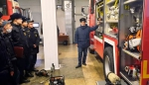](https://31.mchs.gov.ru/uploads/resize_cache/news/2021-12-23/12618de80f9cedb63c60b62ec24366ee__2000x2000.jpg)](https://31.mchs.gov.ru/uploads/resize_cache/news/2021-12-23/12618de80f9cedb63c60b62ec24366ee__2000x2000.jpg)

[[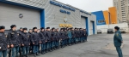](https://31.mchs.gov.ru/uploads/resize_cache/news/2021-12-23/2678fd7c632f4cfe3c93bdb4b4313377__2000x2000.jpg)](https://31.mchs.gov.ru/uploads/resize_cache/news/2021-12-23/2678fd7c632f4cfe3c93bdb4b4313377__2000x2000.jpg)

[[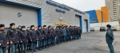](https://31.mchs.gov.ru/uploads/news/2021-12-23/2678fd7c632f4cfe3c93bdb4b4313377.jpg)](https://31.mchs.gov.ru/uploads/news/2021-12-23/2678fd7c632f4cfe3c93bdb4b4313377.jpg)

[[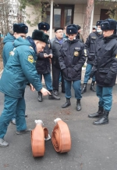](https://31.mchs.gov.ru/uploads/resize_cache/news/2021-12-23/06669a1b8a8e4b8e0d7c48ee103ba629__2000x2000.jpg)](https://31.mchs.gov.ru/uploads/resize_cache/news/2021-12-23/06669a1b8a8e4b8e0d7c48ee103ba629__2000x2000.jpg)

[[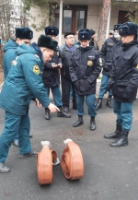](https://31.mchs.gov.ru/uploads/news/2021-12-23/06669a1b8a8e4b8e0d7c48ee103ba629.jpg)](https://31.mchs.gov.ru/uploads/news/2021-12-23/06669a1b8a8e4b8e0d7c48ee103ba629.jpg)

[[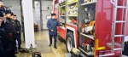](https://31.mchs.gov.ru/uploads/resize_cache/news/2021-12-23/e848bc65e94267553a8a2ee8b7619450__2000x2000.jpg)](https://31.mchs.gov.ru/uploads/resize_cache/news/2021-12-23/e848bc65e94267553a8a2ee8b7619450__2000x2000.jpg)

[[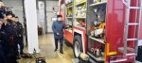](https://31.mchs.gov.ru/uploads/news/2021-12-23/e848bc65e94267553a8a2ee8b7619450.jpg)](https://31.mchs.gov.ru/uploads/news/2021-12-23/e848bc65e94267553a8a2ee8b7619450.jpg)

Фото: [31.mchs.gov.ru](https://31.mchs.gov.ru/)

[Скачать оригинал](https://31.mchs.gov.ru/uploads/resize_cache/news/2021-12-23/12618de80f9cedb63c60b62ec24366ee__2000x2000.jpg)

В честь Дня спасателя в пожарной части № 2 города Белгорода сотрудники МЧС России провели экскурсию для студентов Белгородского правоохранительного колледжа имени Героя России В.В. [Бурцева](https://belgorod.bezformata.com/word/burtceva/27811/) и познакомили их с организацией трудовых будней профессиональных пожарных.

Началась экскурсия с посещения пункта связи, где диспетчер принимает сообщения о пожаре и подает сигнал на выезд дежурному караулу. После этого гости увидели, как за минуту пожарные облачаются в боевую одежду, садятся в пожарный автомобиль и мчатся к месту пожара или другой чрезвычайной ситуации на помощь людям, попавшим в беду. Далее курсантам показали аварийно-спасательные инструменты, продемонстрировали специальную боевую одежду [пожарного](https://belgorod.bezformata.com/word/pozharnoj/405/), рассказали что такое «пожарные рукава», штурмовая и трехколенная лестницы.

Также экскурсанты посетили рукавный пост, где проследили технологию просушки пожарных рукавов. В ходе увлекательной экскурсии пожарные объяснили, для чего и в каких случаях применяется то или иное оборудование и пожарно-спасательная техника.

После этого студенты с удовольствием примерили на себя роль пожарного, облачившись в боевую одежду огнеборцев. Затем гостям продемонстрировали работу пожарной автолестницы, предназначенной для проведения аварийно-спасательных работ и подачи огнетушащих средств на большую высоту.

В ходе экскурсии подросткам напомнили и о правилах безопасности, соблюдая которые они обезопасят себя и своих близких от возникновения любой чрезвычайной ситуации.

Источник: [МЧС](https://31.mchs.gov.ru/deyatelnost/press-centr/novosti/4638700)

27.12.2021 11:58

[**https://belgorod.bezformata.com/listnews/ekskursii-v-pozharno-spasatelnoy/101027172/**](https://belgorod.bezformata.com/listnews/ekskursii-v-pozharno-spasatelnoy/101027172/)

# Поздравление врио главы МЧС России Александра Чуприяна с Днем спасателя Российской Федерации

[[](https://31.mchs.gov.ru/uploads/resize_cache/news/2021-12-27/pozdravlenie-vrio-glavy-mchs-rossii-aleksandra-chupriyana-s-dnem-spasatelya-rossiyskoy-federacii_1640586039875702523__2000x2000.jpg)](https://31.mchs.gov.ru/uploads/resize_cache/news/2021-12-27/pozdravlenie-vrio-glavy-mchs-rossii-aleksandra-chupriyana-s-dnem-spasatelya-rossiyskoy-federacii_1640586039875702523__2000x2000.jpg)

Фото: [31.mchs.gov.ru](https://31.mchs.gov.ru/)

[Скачать оригинал](https://31.mchs.gov.ru/uploads/resize_cache/news/2021-12-27/pozdravlenie-vrio-glavy-mchs-rossii-aleksandra-chupriyana-s-dnem-spasatelya-rossiyskoy-federacii_1640586039875702523__2000x2000.jpg)

Уважаемые коллеги, дорогие ветераны!

Поздравляю Вас с профессиональным праздником – Днем [спасателя](https://belgorod.bezformata.com/word/spasateli/3792/) Российской Федерации.

МЧС России сегодня - это выстроенная система реагирования и предотвращения чрезвычайных ситуаций и пожаров. Это команда профессиональных специалистов, объединенных в спасательное братство единой благой целью обеспечения безопасности граждан и защиты их жизни и здоровья.

Спасатели МЧС России - всегда на передовой. Каждая чрезвычайная ситуация требует от вас предельной собранности, оперативности и умения принимать верные решения. Вы первыми оказываете помощь тем, кто попал в беду, рискуя своим здоровьем, а иногда и жизнью.

Прошедший год был непростым для нашего ведомства, он унес жизни наших коллег. Мы помним всех погибших товарищей, от рядового до Министра, отдавших свои жизни во имя спасения других. Вечная им память.

Особые слова благодарности хочу выразить ветеранам, стоявшим у истоков создания ведомства. Ваша поддержка бесценна для нас.

От всей души желаю крепкого здоровья, благополучия, бодрости духа и новых успехов в благородном деле!

Источник: [МЧС](https://31.mchs.gov.ru/deyatelnost/press-centr/novosti/4642246)

27.12.2021 10:42

[**https://belgorod.bezformata.com/listnews/aleksandra-chupriyana-s-dnem-spasatelya/101022306/**](https://belgorod.bezformata.com/listnews/aleksandra-chupriyana-s-dnem-spasatelya/101022306/)

# 27 декабря - День спасателя Российской Федерации

[[](https://31.mchs.gov.ru/uploads/resize_cache/news/2021-12-27/27-dekabrya-den-spasatelya-rossiyskoy-federacii_16405864831307297210__2000x2000.jpg)](https://31.mchs.gov.ru/uploads/resize_cache/news/2021-12-27/27-dekabrya-den-spasatelya-rossiyskoy-federacii_16405864831307297210__2000x2000.jpg)

Фото: [31.mchs.gov.ru](https://31.mchs.gov.ru/)

[Скачать оригинал](https://31.mchs.gov.ru/uploads/resize_cache/news/2021-12-27/27-dekabrya-den-spasatelya-rossiyskoy-federacii_16405864831307297210__2000x2000.jpg)

Ежегодно 27 декабря свой профессиональный праздник отмечают российские спасатели. За 31 год подразделения МЧС России доказали готовность оперативно реагировать на любые чрезвычайные ситуации как в нашей стране, так и в любой точке мира. За этот период ими спасено более 3 млн человек.

В МЧС России трудятся высококлассные специалисты, настоящие профессионалы своего дела, которые в сложных и опасных для жизни условиях помогают людям, пострадавшим в результате [техногенных](https://belgorod.bezformata.com/word/tehnogennogo/32050/) и природных катастроф. Пожарные, спасатели, водолазы, кинологи, летчики и другие специалисты выполняют задачи по тушению пожаров, ликвидации чрезвычайных ситуаций, поиску и обезвреживанию боеприпасов времен Великой Отечественной войны, выезжают и оказывают помощь пострадавшим при дорожно-транспортных происшествиях, наводнениях и других бедствиях.

Только за 11 месяцев этого года спасено и эвакуировано более 225 тысяч человек. Из них на водных объектах - свыше 900 человек, при ликвидации ДТП - более 23 тысяч человек. Воинские и поисково-спасательные формирования ведомства спасли свыше 10 тысяч человек. При этом ликвидировано более 360 ЧС и почти 370 тысяч техногенных пожаров.

Авиацией МЧС России выполнено более 15 тысяч полетов. Воздушными судами спасательного ведомства в зоны ЧС направлено более 17 тысяч тонн различных грузов. Почти 500 человек, нуждавшихся в срочной медицинской помощи, своевременно доставлены в различные лечебные учреждения.

МЧС России постоянно развивает гуманитарное сотрудничество с международными организациями, поддерживает дружеские отношения с чрезвычайными ведомствами других стран. За этот год проведено 48 гуманитарных операций. Помощь оказана населению Вьетнама, Индии, Кубы, Лаоса, Шри-Ланки, Таджикистана и т.д.

День спасателя в России утвержден Указом Президента Российской Федерации № 1306 от 26 ноября 1995 года «[Об установлении Дня спасателя Российской Федерации](https://belgorod.bezformata.com/word/ob-ustanovlenii-dnya-spasatelya-rossijskoj-federatcii/623882/)». Дата праздника выбрана не случайно – именно 27 декабря 1990 года на основании Постановления Совета Министров РСФСР был образован Российский корпус [спасателей](https://belgorod.bezformata.com/word/spasateli/3792/).

Источник: [МЧС](https://31.mchs.gov.ru/deyatelnost/press-centr/novosti/4642252)

27.12.2021 10:42

[**https://belgorod.bezformata.com/listnews/dekabrya-den-spasatelya-rossiyskoy/101022290/**](https://belgorod.bezformata.com/listnews/dekabrya-den-spasatelya-rossiyskoy/101022290/)

**mchsrf.ru**

27 Декабрь 2021 годаВ канун Дня спасателя в Ровеньском районе открыли новое здание добровольной пожарной команды

В Белгородской области продолжается работа по развитию добровольной пожарной охраны. Так, в преддверии Дня спасателя в Ровеньском районе торжественно открыли новое здание добровольной пожарной команды в селе Свистовка.

Команда добровольных огнеборцев села Свистовка Ровеньского района – одна из первых ДПК в регионе – была создана еще в 2003 году, но до этого добровольцы располагались в приспособленном помещении. Теперь же у них появилось собственное отдельное здание, обустроенное с учетом специфики работы огнеборцев. Здесь созданы все условия для несения круглосуточного дежурства, оборудованы учебный класс и комната отдыха. На вооружение команды Главное управление [МЧС России по Белгородской области](http://mchsrf.ru/region/16.html) передало автоцистерну АЦ-40, кроме того, команда добровольцев обеспечена необходимым пожарно-техническим вооружением и оборудованием для ликвидации последствий ДТП.

Как отметил в ходе церемонии открытия заместитель начальника Главного управления [МЧС России по Белгородской области](http://mchsrf.ru/region/16.html) Дмитрий Хахалев, за прошедшие годы добровольные пожарные команды не раз на практике доказывали свою необходимость: добровольцы ликвидировали пожары и загорания, спасали имущество и жизни людей, первыми приходя на помощь. Кроме того, они проводят серьезную разъяснительную работу с населением по предупреждению пожаров. А потому забота о качестве работы ДПК – это забота, в первую очередь, о безопасности жителей района.

Открытие пожарных депо – событие, важное не только для жителей села Свистовка, но и для всего Ровеньского района, ведь в зону ответственности добровольной пожарной команды попадает 11 населенных пунктов, а это более 2,5 тысяч частных домовладений, 10 образовательных учреждений, 10 объектов здравоохранения и 8 объектов культуры.

Открытие нового депо ДПК превратилось в настоящий праздник для местных жителей. По окончании торжественной части для всех желающих добровольцы провели экскурсии по новому зданию.

[Новость на сайте МЧС Белгородской области](https://mchsrf.ru/news/out/759870)

[Версия для печати](https://mchsrf.ru/news/print/759870-v-kanun-dnya-spasatelya.html)

[**https://mchsrf.ru/news/759870-v-kanun-dnya-spasatelya-v-rovenskom-rayone-otkryili-novoe-zdanie.html**](https://mchsrf.ru/news/759870-v-kanun-dnya-spasatelya-v-rovenskom-rayone-otkryili-novoe-zdanie.html)

27 Декабрь 2021 года16 пожаров в жилом секторе ликвидировали белгородские огнеборцы за минувшую неделю

С приходом морозов пожары в жилье вспыхивают все чаще. Так, на минувшей неделе огнеборцы ликвидировали 16 возгораний в жилых помещениях. Основными причинами происшествий в жилом секторе стали неосторожное обращение с огнем и нарушение правил эксплуатации электрооборудования.

Так, 21 декабря в 13 часов 38 минут поступило сообщение о пожаре в 2-комнатной квартире, расположенной на втором этаже 2-этажного многоквартирного жилого дома в переулке Ленинский поселка Чернянка. В результате пожара в кухне огнем была повреждена электрическая розетка, закопчена стена на площади 0,05 квадратного метра. Причиной пожара, по предварительным данным, стало нарушение правил технической эксплуатации электрооборудования. Пожар был ликвидирован до прибытия дежурного караула пожарно-спасательной части.

22 декабря в 03 часа 34 минуты поступило сообщение о пожаре в жилом доме, находящемся в селе Нечаево Корочанского района. На ликвидацию пожара незамедлительно были направлены дежурный караул пожарно-спасательной части № 25, добровольная пожарная команда села Бехтеевка и добровольная пожарная дружина Афанасовского сельского поселения. Дом в результате пожара был поврежден огнем на площади 48 квадратных метров с последующим обрушением кровли по всей площади. По предварительной версии, причиной пожара стало нарушение правил монтажа электрооборудования.

22 декабря в 20 часов 02 минуты поступило сообщение о пожаре в частном жилом доме мансардного типа в селе Погореловка Корочанского района. Огнем в результате происшествия были повреждены мансардный этаж на площади 99 квадратных метров, а также кухня и одна из комнат на первом этаже на общей площади 30 квадратных метров. Предполагаемая причина происшествия – нарушение правил технической эксплуатации электрооборудования. Для ликвидации пожара привлекались дежурный караул пожарно-спасательной части № 25, добровольная пожарная команда Бехтеевского сельского поселения, добровольная пожарная команда Плотавского сельского поселения, добровольная пожарная команда Мелиховского сельского поселения и добровольная пожарная дружина Погореловского сельского поселения.

23 декабря в 14 часов 40 минут поступило сообщение о пожаре в жилом доме в селе Казацкое Красногвардейского района. Огнём в результате происшествия была повреждена кровля на площади 4 квадратных метров. Для ликвидации пожара привлекались дежурный караул пожарно-спасательной части № 27 и добровольная пожарная команда Агро-промышленного комплекса «Бирюченский». Предполагаемая причина пожара – нарушение правил пожарной безопасности при эксплуатации печей. Пожар ликвидирован в 15 часов 00 минут.

23 декабря в 16 часов 03 минуты поступило сообщение о пожаре в жилом доме в селе Таврово-7 Белгородского района на улице Серебряный бульвар. Огнём в результате происшествия оказался поврежден электрический счетчик. Причина пожара, по предварительным данным, - нарушение правил технической эксплуатации электрооборудования. Пожар был ликвидирован до прибытия дежурного караула пожарно-спасательной части.

23 декабря в 17 часов 29 минут поступило сообщение о пожаре в жилом доме в городе Старый Оскол на улице 19 Партсъезда. К месту происшествия были направлены дежурные караулы пожарно-спасательных частей № 6 и № 7. Огнем в результате пожара жилое строение было повреждено внутри по всей площади. Предполагаемая причина пожара – нарушение правил монтажа электрооборудования.

23 декабря в 20 часов 43 минуты поступило сообщение о пожаре в жилом доме в городе Старый Оскол на улице Ровеньская. В одной из комнат в результате пожара огнем были повреждены вещи на площади 2 квадратных метров. По предварительным данным, причиной происшествия стал поджог. Для ликвидации пожара привлекались дежурные караулы пожарно-спасательных частей № 6 и № 7.

24 декабря в 01 час 57 минут поступило сообщение о пожаре в жилом доме в селе Шаталовка Старооскольского городского округа. На ликвидацию пожара были направлены дежурные караулы пожарно-спасательной части № 46 и муниципальной пожарно-спасательной части № 60, а также добровольная пожарная дружина села Шаталовка. Огнем в результате пожара было повреждено чердачное помещение на площади 20 квадратных метров. К пожару, по предварительной версии, привело неправильное устройство и неисправность отопительных печей и дымоходов.

24 декабря в 05 часов 20 минут поступило сообщение о пожаре в жилом доме в селе Роговатое на улице Н. Некрасова Старооскольского городского округа. На ликвидацию пожара были направлены дежурные караулы пожарно-спасательных частей № 46, № 47, а также добровольная пожарная дружина села Роговатое. Огнем в результате пожара дом был поврежден огнем на площади 35 квадратных метров. Предполагаемая причина происшествия – нарушение правил технической эксплуатации электрооборудования.

24 декабря в 08 часов 20 минут поступило сообщение о пожаре в жилом доме в селе Старооскольского городского округа. Здесь в котельной и коридоре огнём были повреждены вещи на площади 30 квадратных метров. Причиной пожара, по предварительным данным, могло стать нарушение правил технической эксплуатации электрооборудования. Для ликвидации пожара привлекались дежурные караулы пожарно-спасательных частей № 10, № 48, а также добровольная пожарная дружина села Городище.

24 декабря в 09 часов 17 минут поступило сообщение о пожаре в жилом доме в селе Валуй Красногвардейского района. Жилое строение было повреждено огнем на площади 64 квадратных метра с последующим обрушением кровли по всей площади. Предполагаемая причина пожара – нарушение правил монтажа электрооборудования. Для ликвидации пожара привлекались дежурные караулы пожарно-спасательных частей № 27, № 44, а также добровольная пожарная дружина села Валуй.

24 декабря в 11 часов 18 минут поступило сообщение о пожаре в жилом доме в поселке Ровеньки по улице Московская. Огнём оказалась повреждена кровля жилого строения на площади 4 квадратных метров. По предварительной версии, причиной пожара стало неправильное устройство или неисправность дымовой трубы. Для ликвидации пожара привлекался дежурный караул пожарно-спасательной части № 34.

24 декабря в 12 часов 03 минуты поступило сообщение о пожаре в жилом доме в селе Новоалександровка Борисовского района. Огнём была повреждена комната на площади 15 квадратных метров. Для ликвидации пожара привлекался дежурный караул пожарно-спасательной части № 17. Причиной пожара, по предварительным данным, могло стать нарушение правил монтажа электрооборудования.

25 декабря в 08 часов 56 минут поступило сообщение о пожаре в жилом доме в селе Большое Песчаное Корочанского района. На ликвидацию пожара был направлен дежурный караул пожарно-спасательной части № 25, добровольная пожарная команда села Бехтеевка и добровольная пожарная дружина Яблоновского сельского поселения. Огнем в результате происшествия оказались повреждена кровля на площади 20 квадратных метров и внутренняя отделка дома на площади 40 квадратных метров. Предполагаемая причина происшествия – нарушение правил монтажа электрооборудования.

26 декабря в 02 часа 30 минут поступило сообщение о пожаре в двухкомнатной квартире, расположенной на 5 этаже девятиэтажного жилого дома в городе Губкин на улице Преображенская. В результате пожара в одной из комнат огнем были повреждены мебель и вещи, также были закопчены стены, потолок по всей площади квартиры. Причина пожара, по предварительным данным, - поджог. Для ликвидации пожара привлекались дежурные караулы пожарно-спасательных частей № 8 и № 57.

26 декабря в 11 часов 36 минут поступило сообщение о пожаре в жилом доме и гараже, расположенными под одной кровлей, в селе Стрелецкое-23 Белгородского района по улице Болховская. На ликвидацию пожара незамедлительно были направлены дежурные караулы пожарно-спасательных частей № 4, № 1, а также добровольная пожарная дружина Стрелецкого сельского поселения. Огнем в результате происшествия были повреждены гараж на площади 48 квадратных метров, с обрушением кровли на всей площади, и кровля дома на площади 42 квадратных метра. Предполагаемая причина происшествия – нарушение правил технической эксплуатации электрооборудования.

Уважаемые жители и гости региона! Главное управление [МЧС России по Белгородской области](http://mchsrf.ru/region/16.html) обращается с убедительной просьбой соблюдать все требования пожарной безопасности: не перегружать электропроводку, не использовать неисправные электроприборы, не курить в помещении.

В случае происшествия звоните по Единому телефону пожарных и спасателей «101» или Единому номеру вызова экстренных оперативных служб «112». Единый «телефон доверия» Главного управления [МЧС России по Белгородской области](http://mchsrf.ru/region/16.html) – 8 (4722) 39-99-99.

В информации указаны предполагаемые причины пожаров. В соответствии со [ст. 144](http://zakonbase.ru/upk/statja-144) «Порядок рассмотрения сообщения о преступлении» [Уголовно-процессуального кодекса РФ](http://zakonbase.ru/content/base/277891/) от 18.12.2001г. органы дознания вправе продлить рассмотрение причин пожара до 10 суток.

[Новость на сайте МЧС Белгородской области](https://mchsrf.ru/news/out/759851)

[Версия для печати](https://mchsrf.ru/news/print/759851-16-pojarov-v-jilom.html)

[**https://mchsrf.ru/news/759851-16-pojarov-v-jilom-sektore-likvidirovali-belgorodskie-ognebortsyi-za-minuvshuyu.html**](https://mchsrf.ru/news/759851-16-pojarov-v-jilom-sektore-likvidirovali-belgorodskie-ognebortsyi-za-minuvshuyu.html)

27 Декабрь 2021 года27 декабря - День спасателя РФ

Ежегодно 27 декабря свой профессиональный праздник отмечают российские спасатели. За 31 год подразделения [МЧС России](http://mchsrf.ru/) доказали готовность оперативно реагировать на любые чрезвычайные ситуации как в нашей стране, так и в любой точке мира. За этот период ими спасено более 3 млн человек.

В [МЧС России](http://mchsrf.ru/) трудятся высококлассные специалисты, настоящие профессионалы своего дела, которые в сложных и опасных для жизни условиях помогают людям, пострадавшим в результате техногенных и природных катастроф. Пожарные, спасатели, водолазы, кинологи, летчики и другие специалисты выполняют задачи по тушению пожаров, ликвидации чрезвычайных ситуаций, поиску и обезвреживанию боеприпасов времен Великой Отечественной войны, выезжают и оказывают помощь пострадавшим при дорожно-транспортных происшествиях, наводнениях и других бедствиях.

Только за 11 месяцев этого года спасено и эвакуировано более 225 тысяч человек. Из них на водных объектах - свыше 900 человек, при ликвидации ДТП - более 23 тысяч человек. Воинские и поисково-спасательные формирования ведомства спасли свыше 10 тысяч человек. При этом ликвидировано более 360 ЧС и почти 370 тысяч техногенных пожаров.

Авиацией [МЧС России](http://mchsrf.ru/) выполнено более 15 тысяч полетов. Воздушными судами спасательного ведомства в зоны ЧС направлено более 17 тысяч тонн различных грузов. Почти 500 человек, нуждавшихся в срочной медицинской помощи, своевременно доставлены в различные лечебные учреждения.

[МЧС России](http://mchsrf.ru/) постоянно развивает гуманитарное сотрудничество с международными организациями, поддерживает дружеские отношения с чрезвычайными ведомствами других стран. За этот год проведено 48 гуманитарных операций. Помощь оказана населению Вьетнама, Индии, Кубы, Лаоса, Шри-Ланки, Таджикистана и т.д.День спасателя в России утвержден Указом Президента РФ № 1306 от 26 ноября 1995 года «Об установлении Дня спасателя РФ». Дата праздника выбрана не случайно – именно 27 декабря 1990 года на основании Постановления Совета Министров РСФСР был образован Российский корпус спасателей.

[Новость на сайте МЧС Белгородской области](https://mchsrf.ru/news/out/759741)

[Версия для печати](https://mchsrf.ru/news/print/759741-27-dekabrya---den.html)

[**https://mchsrf.ru/news/759741-27-dekabrya---den-spasatelya-rf.html**](https://mchsrf.ru/news/759741-27-dekabrya---den-spasatelya-rf.html)

27 Декабрь 2021 годаНебольшой снег и до 23˚ мороза обещают синоптики на завтра

По данным белгородских синоптиков, завтра, 28 декабря на территории региона ожидается переменная облачность. Ночью преимущественно без осадков. Днем местами небольшой снег. Ночью и утром местами туман. Ветер восточный ночью 3-8 м/с, днем 8-13 м/с. Температура воздуха ночью 13-18˚мороза, местами до 23˚мороза, днем от 6 до 11˚ мороза.

В Белгороде ночью 14-16˚мороза, днем от 7 до 9˚ мороза.

Главное управление [МЧС России по Белгородской области](http://mchsrf.ru/region/16.html) обращает внимание жителей региона на соблюдение правил пожарной безопасности: не пользуйтесь неисправной электропроводкой, не перегружайте электросеть, не оставляйте включенные электробытовые и газовые приборы без присмотра.

Владельцам газовых колонок специалисты советуют периодически проверять наличие тяги в дымоходах и вентиляционных каналах. Жителям региона, дома которых оборудованы печным отоплением, следует обратить внимание на выполнение требований пожарной безопасности при его эксплуатации. Не допускайте перекала печи, топите печь два-три раза в день и не более чем по полтора часа.

Учитывайте температурный режим и одевайтесь по погоде, собираясь выходить на улицу. В морозную погоду специалисты рекомендуют жителям региона носить свободную одежду — это способствует нормальной циркуляции крови. Верхняя одежда обязательно должна быть непромокаемой. Не выходите на мороз без варежек, шапки и шарфа. Лучший вариант — варежки из влагоотталкивающей и непродуваемой ткани с мехом внутри.

Автомобилистам специалисты советуют быть предельно внимательными в условиях ограниченной видимости, вызванной осадками и туманом. При управлении транспортными средствами не превышайте скоростной режим, избегайте резких манёвров и пользуйтесь противотуманными фарами. Убедитесь в исправности тормозной системы и проявляйте особую осторожность на перекрестках и пешеходных переходах, потому что тормозной путь может увеличиваться из-за гололедицы.

В случае чрезвычайного происшествия звоните по телефону Единой службы спасения "112" или "101", Единый телефон доверия Главного Управления [МЧС России по Белгородской области](http://mchsrf.ru/region/16.html) – (84722) 39-99-99.

[Новость на сайте МЧС Белгородской области](https://mchsrf.ru/news/out/759869)

[Версия для печати](https://mchsrf.ru/news/print/759869-nebolshoy-sneg-i-do.html)

[**https://mchsrf.ru/news/759869-nebolshoy-sneg-i-do-23-moroza-obeschayut-sinoptiki-na-zavtra.html**](https://mchsrf.ru/news/759869-nebolshoy-sneg-i-do-23-moroza-obeschayut-sinoptiki-na-zavtra.html)

27 Декабрь 2021 годаСтуденты Белгородского правоохранительного колледжа имени Героя России В.В. Бурцева побывали на экскурсии в пожарно-спасательной части

В честь Дня спасателя в пожарной части № 2 города Белгорода сотрудники [МЧС России](http://mchsrf.ru/) провели экскурсию для студентов Белгородского правоохранительного колледжа имени Героя России В.В. Бурцева и познакомили их с организацией трудовых будней профессиональных пожарных.

Началась экскурсия с посещения пункта связи, где диспетчер принимает сообщения о пожаре и подает сигнал на выезд дежурному караулу. После этого гости увидели, как за минуту пожарные облачаются в боевую одежду, садятся в пожарный автомобиль и мчатся к месту пожара или другой чрезвычайной ситуации на помощь людям, попавшим в беду. Далее курсантам показали аварийно-спасательные инструменты, продемонстрировали специальную боевую одежду пожарного, рассказали что такое «пожарные рукава», штурмовая и трехколенная лестницы.

Также экскурсанты посетили рукавный пост, где проследили технологию просушки пожарных рукавов. В ходе увлекательной экскурсии пожарные объяснили, для чего и в каких случаях применяется то или иное оборудование и пожарно-спасательная техника.

После этого студенты с удовольствием примерили на себя роль пожарного, облачившись в боевую одежду огнеборцев. Затем гостям продемонстрировали работу пожарной автолестницы, предназначенной для проведения аварийно-спасательных работ и подачи огнетушащих средств на большую высоту.

В ходе экскурсии подросткам напомнили и о правилах безопасности, соблюдая которые они обезопасят себя и своих близких от возникновения любой чрезвычайной ситуации.

[Новость на сайте МЧС Белгородской области](https://mchsrf.ru/news/out/759785)

[Версия для печати](https://mchsrf.ru/news/print/759785-studentyi-belgorodskogo-pravoohranitelnogo-kolledja.html)

[**https://mchsrf.ru/news/759785-studentyi-belgorodskogo-pravoohranitelnogo-kolledja-imeni-geroya-rossii-vv-burtseva-pobyivali.html**](https://mchsrf.ru/news/759785-studentyi-belgorodskogo-pravoohranitelnogo-kolledja-imeni-geroya-rossii-vv-burtseva-pobyivali.html)

27 Декабрь 2021 годаПоздравление врио главы МЧС России Александра Чуприяна с Днем спасателя РФ

Уважаемые коллеги, дорогие ветераны!

Поздравляю Вас с профессиональным праздником – Днем спасателя РФ.

[МЧС России](http://mchsrf.ru/) сегодня - это выстроенная система реагирования и предотвращения чрезвычайных ситуаций и пожаров. Это команда профессиональных специалистов, объединенных в спасательное братство единой благой целью обеспечения безопасности граждан и защиты их жизни и здоровья.

Спасатели [МЧС России](http://mchsrf.ru/) - всегда на передовой. Каждая чрезвычайная ситуация требует от вас предельной собранности, оперативности и умения принимать верные решения. Вы первыми оказываете помощь тем, кто попал в беду, рискуя своим здоровьем, а иногда и жизнью.

Прошедший год был непростым для нашего ведомства, он унес жизни наших коллег. Мы помним всех погибших товарищей, от рядового до Министра, отдавших свои жизни во имя спасения других. Вечная им память.

Особые слова благодарности хочу выразить ветеранам, стоявшим у истоков создания ведомства. Ваша поддержка бесценна для нас.

От всей души желаю крепкого здоровья, благополучия, бодрости духа и новых успехов в благородном деле!

[Новость на сайте МЧС Белгородской области](https://mchsrf.ru/news/out/759740)

[Версия для печати](https://mchsrf.ru/news/print/759740-pozdravlenie-vrio-glavyi-mchs.html)

[**https://mchsrf.ru/news/759740-pozdravlenie-vrio-glavyi-mchs-rossii-aleksandra-chupriyana-s-dnem-spasatelya.html**](https://mchsrf.ru/news/759740-pozdravlenie-vrio-glavyi-mchs-rossii-aleksandra-chupriyana-s-dnem-spasatelya.html)

**belgorodtv.ru**

# Спасатели отмечают профессиональный праздник

[27.12.2021](http://belgorodtv.ru/?m=202112)

Сегодня в России отмечают День спасателя. Накануне этой даты в Белгородской государственной филармонии прошло торжественное собрание. Лучших представителей регионального управления МЧС наградили ведомственными наградами и благодарственными письмами губернатора области.

Оказать помощь каждому, кто попал в беду. В 2021 году белгородские огнеборцы ликвидировали более 2,5 тысяч пожаров, спасли из огня 90 человек. Пожарные, водолазы, взрывотехники, кинологи, горноспасатели – наиболее отличившиеся сотрудники МЧС получили заслуженные награды.

Одинаково приятно и принимать поздравления, и дарить подарки. Ведомство присоединилось к благотворительной акции «Елка желаний». Спасатели исполнят новогоднюю мечту Сони, которая попросила у Деда Мороза ролики и новую куртку, и Златы, которая давно хочет велосипед.

«Наше ведомство всегда отличалось самоотверженными бойцами и высоким уровнем организации. Именно это позволяет нам выполнять самые сложные задачи, уверенно двигаться вперед, совершенствуя своё мастерство. Наши показатели традиционно высокие, последние годы мы находимся в тройке лидеров в масштабах Российской Федерации. Поскольку наша служба связана с рисками для жизни, я желаю всем сотрудникам после работы возвращаться домой. Это самое главное!» — отметил начальник Главного управления МЧС России по Белгородской области Сергей Потапов.

[**http://belgorodtv.ru/?p=225540**](http://belgorodtv.ru/?p=225540)

**mchsmedia.ru**

# Огнеборцы потушили пожар в жилом доме в Чернянском районе

14:10 • Сегодня

[Происшествия](http://www.mchsmedia.ru/news?category=incidents) [Новости МЧС](http://www.mchsmedia.ru/news?category=mchs_news)[Новости регионов](http://www.mchsmedia.ru/news?category=news_regional)[Общество](http://www.mchsmedia.ru/news?category=society)

[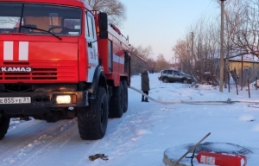](http://www.mchsmedia.ru/news/image/6658356)Фото: ГУ МЧС России по Белгородской области

Сегодня в 08:26 на телефон Единой дежурно-диспетчерской службы поступило сообщение о пожаре в жилом доме в селе Лозовое Чернянского района, на улице Зелёная. По данным ГУ МЧС России по Белгородской области, на место пожара были направлены дежурные караулы пожарно-спасательных частей № 25 и № 39. По прибытии на место было установлено, что пожар произошел в неэксплуатируемом жилом доме.

В 08:44 был объявлена локализация пожара, в 08:45 - ликвидация открытого горения, в 08:47 - полная ликвидация пожара.

Всего к работе по тушению пожара привлекались 16 человек и 7 единиц техники, в том числе от МЧС - 6 человек и 2 единицы техники. Причины возгорания устанавливают эксперты.  
  
Материал взят с портала [МЧС Медиа](http://www.mchsmedia.ru/news/item/6658356/)

[**http://www.mchsmedia.ru/news/item/6658356/**](http://www.mchsmedia.ru/news/item/6658356/)

**moe-belgorod.ru**

# В Белгородской области в страшной аварии погибла молодая женщина

На трассе столкнулись «Рено Логан» и КамАЗ

13:35, сегодня

МОЁ! Online

0

[Происшествия](https://moe-belgorod.ru/news/1)[Я — репортёр](https://moe-belgorod.ru/nn/49)

325

* **[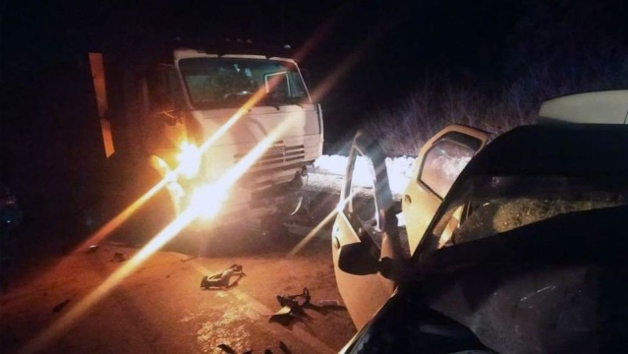](https://moe-belgorod.ru/media_new/1/7/9/4/5/2/7/material_1113084/original_photo-thumb_1920.jpg)**

Фото: vk.com/auto.newsbelgorod

В Белгородской области в страшной аварии погибла молодая женщина

В Белгородской области в преддверии праздников случилось жуткое смертельное ДТП. В столкновении легковушки и большегруза погибла молодая женщина.

Трагедия произошла 26 декабря в Алексеевском горокруге на трассе Белгород М-4 «Дон»  — Москва — Воронеж — Ростов-на-Дону — Краснодар — Новороссийск в 17:45. По информации пресс-службы регионального УМВД, 27-летний водитель «Рено Логана»  нарушил правила обгона и лоб в лоб столкнулся с КамАЗом, которым управлял 36-летний мужчина. Водитель легковушки пострадал, а его 32-летняя пассажирка погибла.

Позже в сеть попало видео момента столкновения, который зафиксировал видеорегистратор случайного очевидца. Запись опубликовали в паблике «Автоновости Белгород». На видео заметно, как в темноте водитель «Логана» пошел на обгон, но не успел вернуться в свою полосу, увидев препятствие. Удар по большей части пришелся на пассажирскую сторону, где находилась молодая женщина.   
Подробнее: <https://moe-belgorod.ru/news/incidents/1113084>

[**https://moe-belgorod.ru/news/incidents/1113084**](https://moe-belgorod.ru/news/incidents/1113084)

# Последняя рабочая неделя года в Белгороде начнется с мороза и солнца

Зимняя погода обещает продержаться до праздников

13:46, вчера

МОЁ! Online

0

[Погода](https://moe-belgorod.ru/news/41)

1766

* **[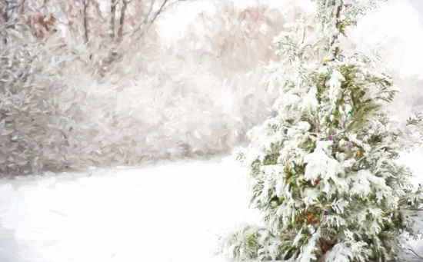](https://moe-belgorod.ru/media_new/1/7/9/4/2/7/0/material_1113032/original_photo-thumb_1920.jpg)**

Фото: pixabay.com

Последняя рабочая неделя года в Белгороде начнется с мороза и солнца

Добрый день, дорогие читатели! Скоро последние декабрьские выходные подойдут к концу. Успели набраться сил и сделать последний рывок в уходящем году?

Согласно данным сервиса «Яндекс. Погода», короткая рабочая неделя в Белгороде начнется с мороза и солнца. Синоптики обещают до -6 градусов в ближайший понедельник. К вечеру может похолодать до -16.

Дорогие читатели, желаем вам провести последнюю рабочую неделю уходящего года в атмосфере предвкушения праздников. Погода обещает способствовать этому – снег и морозы задержатся до 1 января, но будьте готовы к небольшому потеплению.   
Подробнее: <https://moe-belgorod.ru/news/weather/1113032>

[**https://moe-belgorod.ru/news/weather/1113032**](https://moe-belgorod.ru/news/weather/1113032)

**mirbelogorya.ru**

## [Вячеслав Гладков поздравил спасателей с профессиональным праздником](https://mirbelogorya.ru/region-news/61-belgorodskaya-oblast-news/45228-vyacheslav-gladkov-pozdravil-spasatelej-s-professionalnym-prazdnikom.html)

Раздел: [Белгородская область](https://mirbelogorya.ru/region-news/61-belgorodskaya-oblast-news.html)

Опубликовано: 27.12.2021 12:13

Автор: Юлия Ковалевская

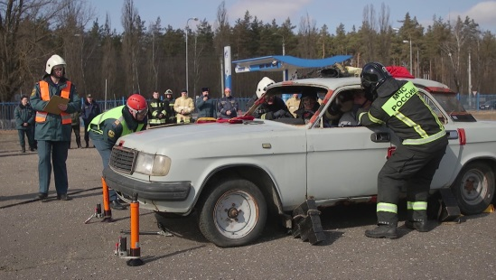Фото: Мир Белогорья

Губернатор Белгородской области Вячеслав Гладков поздравил спасателей с их профессиональным днём на своей страничке в[социальной сети «ВКонтакте»](https://vk.com/wall639631882_194277?w=wall639631882_194277)[.](https://vk.com/wall639631882_194277?w=wall639631882_194277.)

«Профессиональный праздник людей, рискующих своей жизнью ради спасения других. Случайных здесь нет. Эта профессия – сочетание высокого профессионализма и мужества. Спасателям известна цена секунд, и работа на пределе сил – обычное дело.

Вы – гордость не только семьи, но и всей Белгородской области. Спасибо вам и низкий поклон за вашу отвагу, доблесть, мужество, смелость при выполнении вашей работы. Здоровья вам и вашим близким!» – пожелал **Вячеслав Гладков.**

[**https://mirbelogorya.ru/region-news/61-belgorodskaya-oblast-news/45228-vyacheslav-gladkov-pozdravil-spasatelej-s-professionalnym-prazdnikom.html**](https://mirbelogorya.ru/region-news/61-belgorodskaya-oblast-news/45228-vyacheslav-gladkov-pozdravil-spasatelej-s-professionalnym-prazdnikom.html)

**31.мвд.рф**

# Информация о ДТП на территории Белгородской области

Сегодня 09:53

26 декабря на территории области свершено 1 дорожно-транспортное происшествие, в результате которого 1 человек погиб и 1 получил ранение.

**Вид ДТП:**

- столкновение – 1.

**Алексеевский городской округ**

По предварительным данным, в 17 часов 45 минут на 178 км ФАД «Белгород М-4 «Дон» -Москва-Воронеж-Ростов на Дону –– Краснодар - Новороссийск» 27-летний водитель, управляя автомобилем «Рено Логан», нарушил правила обгона и совершил столкновение с автомобилем «КАМАЗ 65117» под управлением 36-летнего водителя, двигавшегося во встречном направлении. В результате ДТП водитель автомобиля «Рено» с телесными повреждениями был доставлен в лечебное учреждение, а его 32-летняя пассажирка от полученных травм скончалась на месте происшествия.

[**https://31.xn--b1aew.xn--p1ai/news/item/27681895/**](https://31.xn--b1aew.xn--p1ai/news/item/27681895/)

**go31.ru**

Сергей Кудрин

Журналист

15:23, Сегодня

# В Белгороде на реке перевернулась лодка спасателей

На улице уже очень-даже холодно, и инцидент, который произошёл сегодня в Белгороде, вполне мог окончиться трагично. К счастью, никто не пострадал. В паблик во ВКонтакте «Белгород – это интересно» очевидец прислал фотографии аварии на воде. Спасатели патрулировали реку, предупреждая людей о том, что сейчас на ней очень тонкий лёд, и на него опасно выходить. Но налетели боком на полынью и перевернулись. Обоим удалось выбраться из холодной воды.

[**https://www.go31.ru/news/3290967/v-belgorode-na-reke-perevernulas-lodka-spasatelej**](https://www.go31.ru/news/3290967/v-belgorode-na-reke-perevernulas-lodka-spasatelej)

11:05, Сегодня

# В Белгородской области в столкновении Renault Logan с КамАЗом погибла молодая женщина

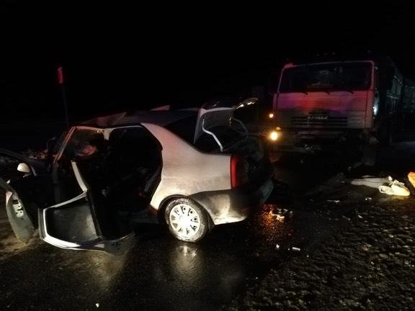

Как рассказали в региональном управлении МВД, авария случилась вчера, 26 декабря, на трассе Белгород – Москва – Воронеж в Алексеевском городском округе, около шести часов вечера.

27-летний водитель Renault Logan пошёл на обгон в нарушение правил и в крайне неудачный момент. На встречной полосе легковушка столкнулась с КамАЗом, которым управлял 36-летний мужчина. Весовые категории автомобилей, разумеется, оказались несовместимыми. Водителя Renault с травмами отправили в больницу, его 32-летняя пассажирка умерла на месте ДТП.

[**https://www.go31.ru/news/3290720/v-belgorodskoj-oblasti-v-stolknovenii-renault-logan-s-kamazom-pogibla-molodaa-zensina**](https://www.go31.ru/news/3290720/v-belgorodskoj-oblasti-v-stolknovenii-renault-logan-s-kamazom-pogibla-molodaa-zensina)

**news.buzznet.ru**

# Студенты Белгородского правоохранительного колледжа имени Героя России В.В. Бурцева побывали на экскурсии в пожарно-спасательной части

* 10:24, 27 декабря 2021

* [Белгородская область](https://news.buzznet.ru/bel)

* [Проверка фактов](https://news.buzznet.ru/bel/mchsrf759785)

* 3

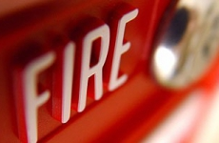

В честь Дня спасателя в пожарной части № 2 города Белгорода сотрудники [МЧС России](http://mchsrf.ru/) провели экскурсию для студентов Белгородского правоохранительного колледжа имени Героя России В.В. Бурцева и познакомили их с организацией трудовых будней профессиональных пожарных...

[Читать новость полностью на сайте **"ГУ МЧС России по Белгородской области"**](http://31.mchs.gov.ru/deyatelnost/press-centr/novosti/4638700)

[**https://news.buzznet.ru/bel/mchsrf759785**](https://news.buzznet.ru/bel/mchsrf759785)

**oskol.city**

# Погода в Старом Осколе на на 28 декабря

Ева Потапова СЕГОДНЯ, 16:55 [В СТАРОМ ОСКОЛЕ И ОБЛАСТИ](https://oskol.city/news/in-stary-oskol-and-region/)

112 0

[**ПРЕДЛОЖИТЬ НОВОСТЬ**](https://oskol.city/news/offer/)



Фото:pеxels.com

Во вторник, 28 декабря в Старый Оскол снова придут аномальные морозы. Столбики термометра сильно упадут вниз. Подробнее рассказали синоптики Gismeteo.

Ночь начнётся с сильных морозов. До -19 градусов. Ближе к утру станет немного теплее, до -16 градусов. Осадков не ожидается.

А днём и до самого вечера температура воздуха будет держаться в районе -13 градусов. Возможны небольшие осадки.  
Источник: <https://oskol.city/news/in-stary-oskol-and-region/81715/>

[**https://oskol.city/news/in-stary-oskol-and-region/81715/**](https://oskol.city/news/in-stary-oskol-and-region/81715/)

# Появилось видео с места аварии под Горшечным, в которой погибло три человека

СЕГОДНЯ, 15:41 [ПРОИСШЕСТВИЯ](https://oskol.city/news/incidents/)

295 0

[**ПРЕДЛОЖИТЬ НОВОСТЬ**](https://oskol.city/news/offer/)

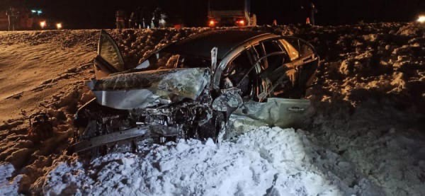

Фото:пресс-служба МВД

В телеграмм-канале "ЧП регион 31" появилось видео последствий ДТП со смертельным исходом для трёх человек, в том числе ребёнка на трассе Воронеж - Старый Оскол под Горшечным Курской области.

На кадрах можно увидеть искорёженные автомобили. Столкнулись Toyota, Hyundai и ГАЗель.

[Авария произошла в субботу, 25 декабря.](http://oskol.city/news/in-stary-oskol-and-region/81663/)Все погибшие старооскольцы и возвращались с футбольного турнира. В больницу госпитализированы водитель и два пассажира Hyundai, а также ещё один 10-летний ребёнок, пассажир Toyota.

[**https://oskol.city/news/incidents/81713/**](https://oskol.city/news/incidents/81713/)

**prostor31.ru**

11:14, 27 декабря 2021

 130

# Жительница Губкинского горокруга получила телесные повреждения в результате ДТП

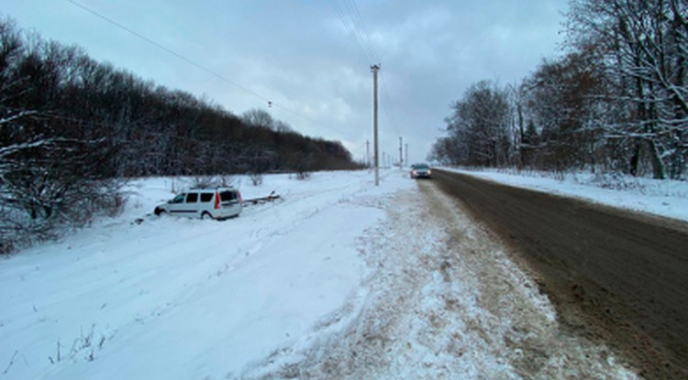

Фото: Пресс-служба УМВД России по Белгородской области

Она была доставлена в медицинское учреждение.

**Тематика**

Безопасность

**Категория**

Новость

**Городской округ**

Губкинский

Два ДТП совершено на дорогах области за минувшие сутки. В результате – два человека получили телесные повреждения

Одно из них произошло на территории Губкинского городского округа. По информации УМВД по Белгородской области, около в **12 часов 56**минут поступило сообщение о ДТП. **46**-летний водитель, управляя автомобилем «Лада RSO5L», двигался по ул. Зеленина с. Архангельское со стороны с. Никаноровка в сторону с. Кривец Курской области. Он допустил движение по обочине с последующим съездом с проезжей части и наездом на опору ЛЭП.

В результате ДТП **69**-летняя пассажирка автомобиля получила телесные повреждения. Женщина была доставлена в медицинское учреждение.

[**https://prostor31.ru/obshestvo/bezopasnost/12888.html**](https://prostor31.ru/obshestvo/bezopasnost/12888.html)

**mk-belgorod.ru**

СЕГОДНЯ В 18:33[ПРОИСШЕСТВИЯ](https://www.mk-belgorod.ru/incident/)266

Начало формы



Конец формы

+A-

# На пляже в Белгороде перевернулась лодка со спасателями

ПОДЕЛИТЬСЯ

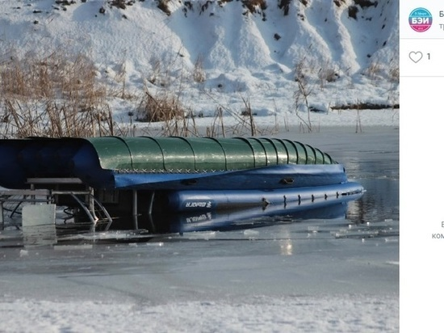НА ПЛЯЖЕ В БЕЛГОРОДЕ ПЕРЕВЕРНУЛАСЬ ЛОДКА СО СПАСАТЕЛЯМИ, ФОТО: СКРИНШОТ ИЗ ГРУППЫ "БЕЛГОРОД - ЭТО ИНТЕРЕСНО"

27 декабря на городском пляже в Белгороде перевернулась лодка со спасателями. Об этом [сообщает](https://vk.com/wall-35961352_1248614) сообщество «Белгород – это интересно».

Свидетелем происшествия стал один из подписчиков паблика. По его словам, спасатели направлялись к рыбакам, чтобы предупредить их о слишком тонком льде. Однако сами налетели на полынью и перевернулись.

К счастью, никто из людей не пострадал. Лодку же достали с помощью крана-манипулятора.

[**https://www.mk-belgorod.ru/incident/2021/12/27/na-plyazhe-v-belgorode-perevernulas-lodka-so-spasatelyami.html?utm_source=yxnews&utm_medium=desktop**](https://www.mk-belgorod.ru/incident/2021/12/27/na-plyazhe-v-belgorode-perevernulas-lodka-so-spasatelyami.html?utm_source=yxnews&utm_medium=desktop)